Праздник, посвящённый дню матери

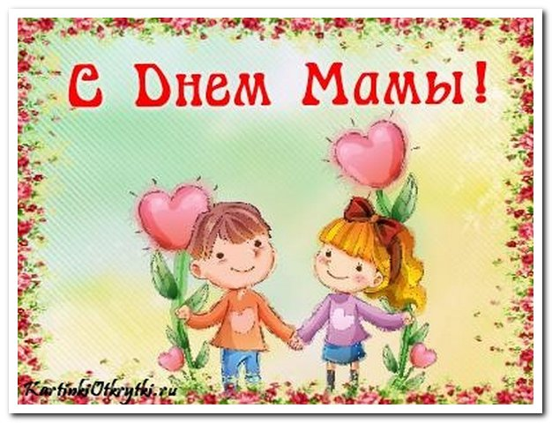

Автор: Кондратенко Л. И.
Цели и задачи:
- развивать эмоциональную сферу, артистизм детей;
- воспитать чувство уважения, любви к родителям, старшим. - создавать теплый нравственный климат между мамами и детьми, - пробудить во взрослых и детях желание быть доброжелательными и доверчивыми друг другу.

Ход праздника.
Ученик: На свете добрых слов живет немало. Но всех добрее и важней одно. Из двух слогов простое слово: «МАМА». И нету слов важнее, чем оно!
Ведущий: Дорогие наши мамы! Сегодня, в День матери, мы приветствуем вас и хотим порадовать своими выступлениями, сюрпризами. Слова «мама», «мать» – одни из самых древних на Земле и почти одинаково звучат на языках разных народов. Это говорит о том, что все люди почитают и любят матерей. Словом «мать» называют и свою Родину, чтобы подчеркнуть, что она по-матерински относится к своим детям. Во многих странах отмечается День матери. Люди поздравляют своих мам, приезжают к ним в гости, дарят подарки, устраивают для них праздник. Мы тоже решили сделать для вас такой праздник, чтобы показать, как мы вас любим и ценим. (тихо звучит музыка из кинофильма «Мама»)
Ведущий: Кто вас, дети, крепко любит? Кто вас нежно так голубит. Не смыкая ночью глаз, Кто заботится о вас? - МАМА ДОРОГАЯ! (дети отвечают хором) Колыбель кто вам качал, Кто вас песней забавлял? - МАМОЧКА РОДНАЯ! (хором) Сказки с вами кто читает, Кто игрушки покупает? - МАМА ЗОЛОТАЯ! (хором)
Ведущий: Ребята, а почему мама - это самый дорогой человек для каждого из вас? (дети отвечают: мама всем нам подарила жизнь). Правильно, даже в песни поется: Мама - жизнь подарила мне и тебе! МАМА –первое слово, какое мы произнесли, какое в младенчестве своём учились говорить. Мать … Святое слово…Священное имя это.
Ученик: Много мам на белом свете, Всей душой их любят дети. Только мама есть одна, всех дороже мне она. Кто она? Отвечу я: это мамочка моя!
Ведущий: Мама отдаёт всю свою любовь и ласку ребёнку. С её именем соединено много чистых радостей детства! И всё начинается с мамы…
Ученик: Дел и дорог будет в жизни немало...Спросим себя: ну а где их начало? Вот он, ответ наш, правильный самый, Все, чем живем, начинается с мамы! («Все начинается с мамы»
Ведущий: Мама знает и понимает, что нужно ее ребенку, радуется успехам, беспокоится, волнуется и заботится, о том, чтобы он был здоров. Расскажите, как о вас заботится мама.
Ученик: Мне мама приносит игрушки, конфеты.
Но маму люблю я совсем не за это.
Весёлую песню она напевает.
Нам скучно вдвоем никогда не бывает.
Я ей доверяю свои все секреты,
Но маму люблю я не только за это.
Люблю свою маму, скажу я вам прямо,
Ну, просто за то, что она моя мама!
Ведущий: Из поколения в поколение народ в пословицах и поговорках передаёт добрые ласковые слова о матери. Давайте вспомним и объясним их смысл. Лучше мамы друга не сыщешь! Материнская ласка конца не знает! Сердце матери лучше солнца греет! При солнышке тепло, при матери добро! ( пословицы напечатаны на отдельных листах бумаги в виде облаков и развешаны на доске. Дети по – очереди объясняют смысл каждой пословицы )
Ведущий: Мама, как солнышко. С ней тепло, радостно, весело! От ее улыбки становится светло, как от солнышка. А вы часто улыбаетесь своей маме? (Да) Покажите, как! (Дети улыбаются мамам) А теперь пусть мамы улыбнутся вам в ответ! От ваших улыбок, мне кажется, даже в классе стало светлее! В этом вы можете убедиться, прослушав стихотворение «Солнышко» (О.Дриза).
Ученик: Сыро, хмуро за окном, дождик моросит,
Низко небо серое над крышами висит.
А в доме — чистота, уют.
У нас своя погода тут.
Улыбнется мама ясно и тепло
Вот уж вам и солнышко в комнате взошло!
Ведущий: Ребята, я предлагаю вам, сделать для всех присутствующих здесь мам общий символичный подарок – солнышко! (заготовка прикреплена на доске - это нарисованное без лучей солнце, а также приготовлена жёлтого цвета гуашь, кисти для рисования ) Каждый из вас, по очереди, должен будет подходить к доске и дорисовать нашему солнышку лучик, при этом надо обязательно сказать, какая его мама. Повторяться нельзя! ( дети одновременно рисуют солнцу лучи и подбирают слова-признаки к слову «мама» - ласковая, добрая, заботливая и т.д.)
Ведущий: Мамы, вам нравится такой подарок детей? (да). А вы, ребята, знаете, какой для мамы самый лучший подарок? Чему она может больше всего обрадоваться? (дети высказывают свои мнения)
Ведущий: А я знаю одного мальчика, который не знал, что можно подарить маме. И поэтому, написал письмо о помощи в детский журнал «Весёлый Колобок». (участвующие дети готовятся к сценке о необыкновенных подарках) Хотите посмотреть историю, о том что было дальше? (все остальные дети и мамы смотрят сценку)
Сценка «Необыкновенные подарки».
Ученик: Дорогие, любимые мамы! Лучше вас на свете нет! Примите от нас наши мамы, этот красивый букет! (Дети дарят мамам цветы, сделанные из бумаги своими руками)
Ведущий: Порадовать маму можно не только подарком, но и своими действиями ! Помогаете ли, вы ребята, своей маме и как? Вот и проверим!!!!
Аттракцион « Помощники». Надо перенести покупки (брать по одному предмету) из сумки, лежащей на стуле, на стоящий у противоположной стены стол. (команда девочек и мальчиков). Игра проводится один раз.
Ведущий: Ребята, а ещё у ваших мам золотые руки, вы догадываетесь почему так говорят? Правильно, мамины руки всё умеют делать: готовить, шить, вязать. Да и всего не перечислить… Везде должны успевать нежные, ласковые, заботливые мамины руки.
Аттракцион «Найди свою маму». Из нескольких сидящих рядом друг с другом мам ребёнок с завязанными глазами должен узнать по рукам свою маму. Игра проводится 3-4 человека.
1 чтец
Блистает, ловит солнца луч
Душа в ней так сильна,
Она прекрасней всех, всех, всех,
И всех сильней она.
И глядя на такую мать,
Могу я говорить,
Что не бывает мам плохих,
Нет, не бывает мам плохих,
Не может быть таких!

2 чтец
Любите, чтите,
Никогда не забывайте мать,
Ведь хоть ищи сто тысяч лет,
Такую не сыскать.
Подруга, близкий человек
И просто мать,

3 чтец
Ищи хоть сотню лет,
Такую не сыскать.
Кто будет так тебя любить-
Сильней самой себя?
Кто сможет зло и боль простить,
И обласкать, любя?
Тебя собою заслонить
И от беды спасти,
И кто готова за тобой
За горизонт пойти?

4 чтец
Надежда, вера и любовь
Слились в ней навсегда,
И слёзы матери моей ,
Скажу вам, не вода.
Она мне жизнь мою дала,
Мой ум и мой талант,
И моя мама для меня-
Как будто бриллиант
!
5 чтец

Люблю тебя, мама,
За что, я не знаю.
Наверно, за то, что
Дышу и мечтаю.
И радуюсь солнцу,
И светлому дню –
За это тебя я,
Родная, люблю.
За небо, за ветер,
За воздух вокруг.
Люблю тебя, мама,
Ты – лучший мой друг.

Танец, посвящённый мамам
Показ презентации (прилагается)

Ведущий: А знаете ли вы, дети кем работают ваши мамы? Какими инструментами они пользуются? Чем они любят заниматься в свободное время и вообще, как хорошо вы знаете её интересы? Следующая игра называется «Мамы всякие нужны, мамы разные важны» (ведущий загадывает детям загадки о профессиях их мам, а мамам зачитывает высказывания их детей о них самих) ( для этого заранее необходимо подобрать загадки и записать рассказы детей о мамах).
Ведущий: МАМА…Озаряет сердцем нежные дни, Дороги и дела твои. Оправдай же мамины надежды Повседневно лишь добро твори! Мы сегодня говорили о мамах много хороших слов. Говорите их мамам почаще! Старайтесь не огорчать её! Радуйте добрыми поступками и делами! Помогайте и берегите её! Ведь мама у вас одна! Спасибо, ребята, что постарались вместе со мной подготовить и провести этот праздник ! А всем мамам желаю счастья, здоровья, успехов во всём! До свидания!

